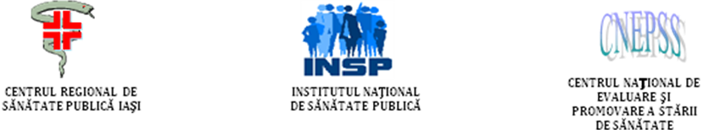
MINISTERUL
SĂNATATII

ZIUA NAŢIONALĂ FĂRĂ TUTUN 2018

15 NOIEMBRIE 2018

ANALIZA DE SITUAŢIE

Ziua Naţională fără Tutun este marcată, în fiecare an, în a treia joi din luna noiembrie, printr-o iniţiativă menită a atrage atenţia asupra impactului pe care îl are fumatul asupra sănătăţii oamenilor. Si în acest an, se vor derula activităţi de informare, sensibilizare şi conştientizare în mediul şcolar, familial şi în comunitate, cu privire la riscurile consumului de tutun precum şi de formare de abilităţi de viaţă sănătoasă.
Date statistice (la nivel internațional, european și național)
La nivel mondial, consumul de tutun ucide anual aproximativ 6 milioane de oameni, din care 600 de mii sunt nefumători, expuşi fumatului pasiv. Estimarea este că, până în 2030, consumul de tutun va determina direct sau indirect mai mult de 8 milioane de decese în fiecare an, iar mai mult de 80% dintre acestea vor fi înregistrate în ţările slab dezvoltate.
Conform Eurobarometrului 2017, realizat de Comisia Europeană și publicat cu ocazia Zilei Mondiale fără Tutun, in România consumul de tutun se mentine încă relativ ridicat, cu o prevalenţă a fumatului de 28% in rândul celor cu vârsta peste 15 ani, aproape de media europeană (26%). În rândul bărbaţilor, prevalenţa este de 38%, în rândul femeilor de 19% (1).
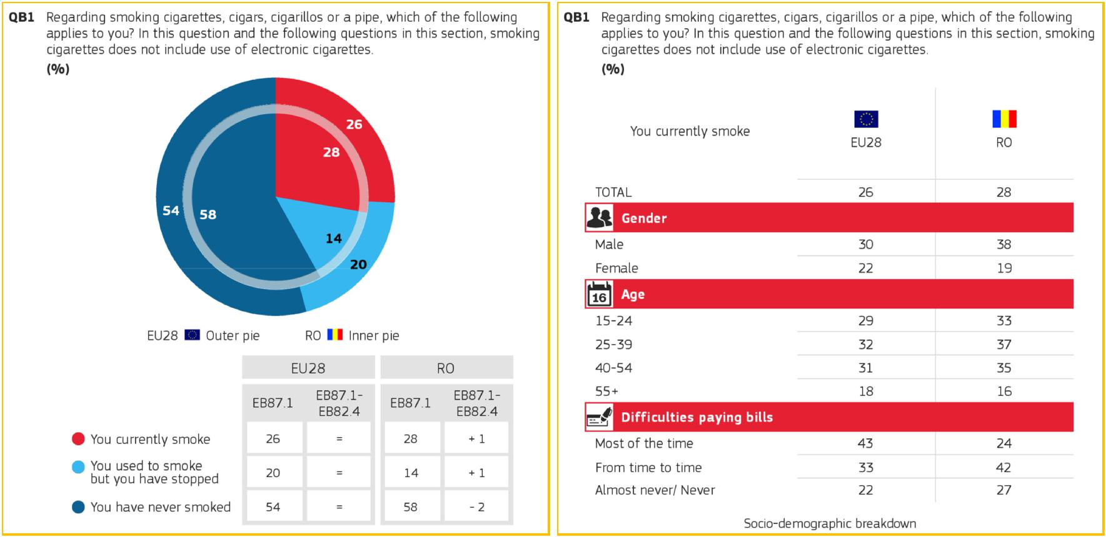

România se situeaza pe locul 9 în Uniunea Europeană, alături de Cipru, Austria, Slovenia si Spania. Desi fumează mai putin decât grecii (37%), bulgarii și francezii (36%), românii consumă considerabil mai mult tutun decât suedezii (7%) si englezii (17%). Raportul european arată ca procentul tinerilor care se apucă de fumat, respectiv cei din categoria de vârsta 15 - 24 de ani, a crescut de la 25%, cât era în 2014, la 29% în 2017 (4). Datele arată că se debutează precoce, ceea ce se întâmpla si la adolescentii români. De asemenea, cifrele ne arată şi că există un procent important de fumatori înrăiţi care nu au renunţat la acest viciu chiar dacă legea antifumat a intrat în vigoare.

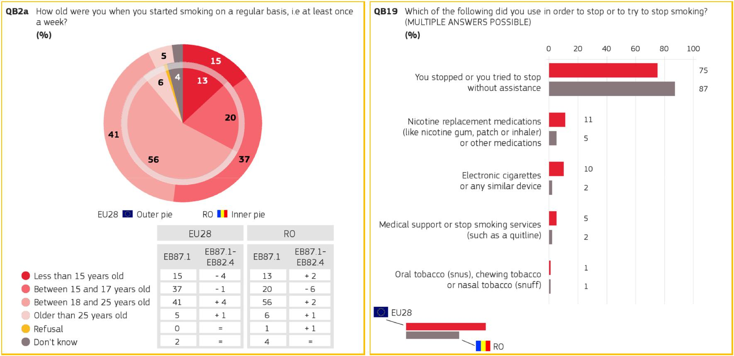

Adoptarea celei mai semnificative politici de sănătate publică din ultimii ani, legea care a interzis fumatul în spaţiile publice închise, a determinat saltul important al României de 12 poziții, de pe locul 19 pe locul 7, în clasamentul european al politicilor de control al tutunului — Scala Europeană de control al tutunului. Efectele directe ale acestei politici au dus la scăderea numărului de internări asociate bolilor exacerbate de fumatul pasiv. Conform rezultatelor Eurobarometrului 2017 realizat de Comisia Europeană, reducerea expunerii la fum de tutun este semnificativă în România în 2017 faţă de 2014: în baruri a scăzut cu 69 de puncte procentuale (de la 80% la 11%) iar în restaurante a scăzut cu 53 de puncte procentuale (de la 59% la 6%).
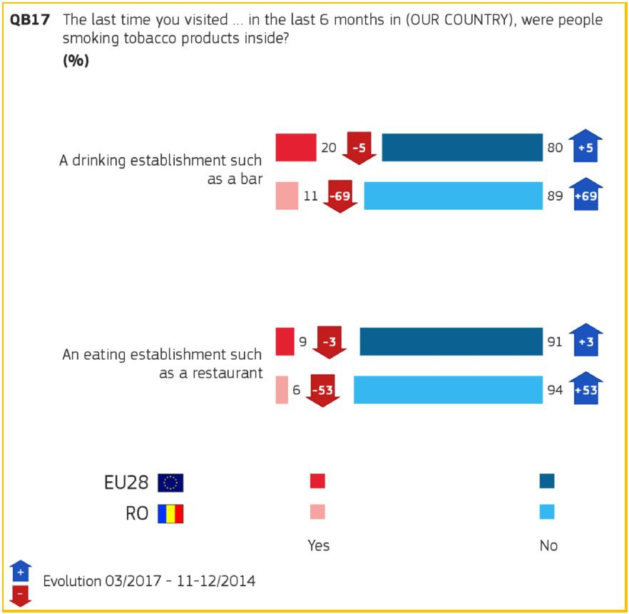

Conform celui mai recent studiu Global Adult Tobacco Survey realizat în România (GATS 2011), prevalenţa curentă a fumatului este 26,7% (4.85 milioane locuitori). Prevalenţa este mai mare în rândul bărbaţilor decât în rândul femeilor: 37,4% faţă de 16,7%. 24,3% fumează zilnic: 34,9% din bărbaţi şi 14,5% din femei, iar 2,4% sunt fumători ocazionali:2,5% din bărbaţi şi 2,2% dintre femei (2).
Prevalenţa maximă pe vârste se înregistrează în rândul persoanelor de 25-44 ani (36,3%), iar cea minimă la cei cu vârsta ≥ 65 de ani (7,6%).
În rândul bărbaţilor, cea mai scăzută prevalenţă este declarată de cei cu studii superioare (36,4%), în timp ce în rândul femeilor prevalenţa a fost mai mare în rândul celor cu studii medii sau superioare (19,6%, respectiv 20,0%) şi minimă în rândul femeilor cu studii elementare (14,7%).
Principalul tip de produs din tutun utilizat este reprezentat de ţigarete, consumate de 26,5% din populaţie (bărbaţi: 37,1%, femei: 16,7%), iar numărul mediu de ţigări fumate pe zi este de 16,6: 17,7 pentru bărbaţi şi 14,1 pentru femei.
Majoritatea celor chestionaţi (83,6%) au primit informaţii împotriva fumatului prin intermediul mass-media sau afişaje în locuri publice: la televizor de către 76,7%, pe panourile publicitare - 25,8% şi, mai puţin frecvent, la radio - 25,3%.
În privinţa renunţării la fumat, dintre fumătorii actuali şi ex-fumători 35,5% au făcut o încercare de a renunţa în ultimele 12 luni. Printre fumătorii care au vizitat un medic în cursul ultimelor 12 luni, 82,1% au fost întrebaţi de acesta despre istoria lor privind fumatul iar 81,9% au primit sfaturi să renunţe la fumat. Cei mai mulţi dintre cei care au încercat să renunţe (80,8%) au dorit să facă acest lucru fără ajutor. Doar 8,2% au utilizat terapia de substituţie, 1,4% folosind un alt medicament prescris; 1,7% prin consiliere şi consultanţă; 6,8% au folosit pentru renunţare produse naturale din plante, acupunctură, sau alte metode.
Printre nefumători, prevalenţa expunerii la fumatul pasiv la domiciliu a fost de 24,4% (aproximativ 3.2 milioane nefumători).
Consumul de tutun continuă să înregistreze valori ridicate în rândul adolescenţilor de 16 ani din România.
European School Survey Project on Alcohol and Other Drugs (ESPAD - 2015) arată ca jumătate (51,7%) dintre elevii din România în vârstă de 16 ani au fumat cel puțin o dată în viață, aproximativ o treime (30,1%) au fumat în ultima lună și unul din cinci au fumat zilnic (19,8%).
Consumul de tutun de-a lungul vieţii în rândul adolescenților s-a înscris pe o linie descendentă începând din 2003, scăzând succesiv de la 64%, la 54% în 2007, respectiv la 52% în 2011, pentru ca în anul 2015 să se mențină la aceeași valoare (51,7%). Cu toate acestea, consumul de ţigări în ultimele 30 de zile își menține tendința ascendentă observată în 2011, crescând de la 29%, la 30,1%. Totodată, consumul zilnic de țigări în ultimele 30 de zile a crescut în 2015 față de 2011, de la 18,4% la 19,8%. Dacă în ceea ce privește consumul de tutun de-a lungul vieții, cea mai mare valoare a fost observată în anul 2003, celelalte două variabile considerate în analiză – fumatul în ultima lună, respectiv fumatul zilnic – au înregistrat cele mari valori în anul 2015.
La nivelul anului 2015, pentru toate perioadele de referință, se observă valori mai mari ale prevalențelor consumului de tutun în rândul băieţilor, comparativ cu cele înregistrate în rândul fetelor.
Prevalenţa consumului de tutun până la vârsta de 16 ani a fost de 52,8% în rândul băieţilor, faţă de 50,5% în rândul fetelor. Pentru ambele sexe, valorile acestui tip de prevalenţă se situează peste valorile medii europene: 47,3% băieţi şi 43,9% fete.
Prevalența consumului de tutun în ultimele 30 zile a fost de 30,6% în rândul băieţilor, în timp ce, valoarea acestui tip de prevalență se situează la 29,4% în rândul fetelor, ceea ce înseamnă că fetele tind să adopte acelaşi comportament de consum ca şi băieţii în ceea ce priveşte fumatul. Şi în acest caz, valorile înregistrate în România se poziţionează peste mediile europene: 21,6% - băieţi şi 21,2% - fete.
Fumatul zilnic înregistrează în rândul băieţilor din România o prevalență de 21,3%, iar în rândul fetelor, de 18,3%, fiind pentru ambele sexe peste mediile europene: 13,4% băieţi şi 11,5% fete. Studiul a mai arătat că aproximativ 23% dintre adolescenţi au fumat prima ţigară înainte să împlinească vârsta de 14 ani.
În ceea ce priveşte consumul zilnic de ţigări la vârsta de 13 ani sau mai devereme, se remarcă o creştere mai accentuată în cazul băieţilor – de la 5% în 2011, la 7% în 2015, în timp ce, în cazul fetelor, se înregistrează o creştere de la 3%, în 2011, la 3,8% în 2015.
Deși consumul de tutun în rândul adolescenților din România s-a înscris pe o linie descendentă începând din 2003, în 2015 este peste mediile europene, pentru toate perioadele de referinţă: consumul de tutun de-a lungul vieţii – 51,7% față de 45,6% la nivel european, consumul de tutun în ultimele 30 zile – 30,1% față de 21,4% şi consumul de tutun zilnic în ultimele 30 zile – 19,7% față de 12,4%. Totodată, se observă valori mai mari ale consumului de tutun în rândul băieţilor, comparativ cu cele înregistrate în rândul fetelor, însă pentru ambele sexe, adolescenţii din România se situează peste valorile medii europene (3).
Evidenţe utile pentru intervenţii la nivel naţional, european şi internaţional
România are o situaţie relativ bună în ce privește sprijinul pentru renunțarea la fumat. Există o linie telefonică pentru apeluri naționale gratuite, astfel încât fumătorii să poată discuta cu consilieri instruiți despre renunțarea la fumat. O varietate de produse farmaceutice, inclusiv terapii de înlocuire a nicotinei (NRT), sunt disponibile unele fără prescripție medicală, iar altele, precum Bupropion și Varenicline, disponibile pe bază de rețetă, însă compensate prin programul național de asigurări de sănătate. Sprijinul în renunțarea la fumat este disponibil de la mulți furnizori de servicii medicale și este de asemenea acoperit integral în cadrul programului național de asigurări de sănătate.
De asemenea, există o mișcare de control al tutunului în creștere în România, care a creat Coaliția „România Respiră”, având membri dintr-o varietate de organizații ale societății civile. Eforturile lor sunt susținute de către organizațiile regionale și mondiale, inclusiv Rețeaua Europeană pentru Prevenirea Fumatului și a Consumului de Tutun (ENSP - European Network for Smoking and Tobacco Prevention), Alianța Convenției Cadru privind Controlul Tutunului (The Framework Convention Alliance for Tobacco Control), precum și Campania pentru Copii Fără Tutun (CTFK -Campaign for Tobacco-Free Kids). Eforturile lor au fost extrem de importante pentru ratificarea de către România a CCCT OMS și adoptarea noii legi de control al tutunului, și vor juca un rol important în adoptarea și punerea în aplicare a viitoarelor programe și politici de control al tutunului.
În luna septembrie a anului 2016, Coaliția „România Respiră”, un grup de peste 250 de membri ai societății civile și instituționale individuale, cu sprijinul ENSP și CTFK și sub patronajul Președinției României, a lansat o propunere de strategie națională de reducere a consumului de tutun în România - Strategia „2035 – Prima Generaţie fără Tutun a României”. Obiectivul principal al acestei strategii este reducerea consumului de tutun la minimum posibil, adică la 5% din populaţia adultă, prag considerat de OMS ca fiind echivalent cu „finalul jocului devastator cu tutunul”, într-un interval de timp rezonabil (4).
Pentru ca România să îşi îndeplinească obligaţia asumată în cadrul Planului global de acţiune împotriva bolilor netransmisibile de reducere a consumului de tutun până în anul 2025 cu 30% faţă de anul 2010, este necesar ca prevalenţa fumatului curent (zilnic şi ocazional) să ajungă în anul 2025 la 21,8% iar a fumatului zilnic – la 18,4% din populaţia cu vârsta peste 15 ani (4).

Date privind politicile, strategiile, planurile de actiune si programele existente la nivel European si national
La nivel internaţional, au fost adoptate urmatoarele instrumente:
➢ Convenţia Cadru pentru Controlul Tutunului a OMS
➢ Agenda 2030 a Naţiunilor Unite pentru Dezvoltare Durabilă
➢ Principiul european de bună guvernare Sănătate în toate politicile
➢ Directiva CE nr. 2014/40/CE privind produsele din tutun, ale cărei prevederi au fost adoptate de către ţara noastră
➢ Planul global de acţiune împotriva bolilor netransmisibile de reducere a consumului de tutun până în anul 2025 cu 30% faţă de anul 2010
Convenţia Cadru pentru Controlul Tutunului (CCCT) este primul tratat internaţional de nivel mondial privind sănătatea publică care reunește, în prezent, 177 de parteneri din toată lumea. Este recunoscut astfel pericolul care poate fi cauzat de produsele din tutun şi de companiile producătoare. Tratatul instituie obiective şi principii obligatorii din punct de vedere legal pe care ţările sau organizaţiile de integrare economică regională, ca de exemplu Comunitatea Europeană, care au ratificat şi astfel au fost de acord să pună în aplicare Tratatul, sunt obligate să le respecte. Convenţia îşi propune să protejeze generaţiile prezente şi viitoare de consecinţele devastatoare ale consumului de tutun şi ale expunerii la fumul de tutun asupra sănătăţii, vieţii sociale, mediului şi economiei (5).
Convenţia Cadru pentru Controlul Tutunului, Convenția Națiunilor Unite privind Drepturile Copilului, Agenda 2030 a Naţiunilor Unite pentru Dezvoltare Durabilă reprezintă documente ratificate şi asumate de ţara noastră.
La nivel naţional există, de asemenea, un set de instrumente:
➢ Strategia Naţională de Sănătate 2014 - 2020
➢ Planul Multianual Integrat de Promovare a Sănătăţii şi Educaţie pentru Sănătate
➢ Legea nr. 15/2016 pentru prevenirea și combaterea consumului produselor din Tutun
Planul Multianual Integrat de Promovare a Sănătăţii şi Educaţie pentru Sănătate a fost elaborat pentru punerea in aplicare a direcţiilor strategice prevăzute în Strategia Naţională de Sănătate 2014 – 2020 răspunzând nevoilor de sprijinire a populaţiei în vederea adoptării unor comportamente favorabile sănătăţii. Acesta are ca scop creşterea constantă, în următorii 5 ani, a proporţiei populaţiei cu comportament favorabil sănătăţii, în special in rândul copiilor (6, 7).
Categoriile de populaţie vizate sunt: copiii (preşcolari şi şcolari), persoanele din comunităţile rurale, persoanele din grupuri vulnerabile şi femeile însărcinate. Planul va fi implementat la nivelul comunităţilor prin programe de promovare a sănătăţii şi educaţie pentru sănătate multianuale integrate, care îşi propun modificarea unor comportamente ce constituie factori de risc pentru principalele boli inregistrate in România.
Comportamentele care vor fi abordate sunt: comportamentele alimentare cu risc pentru sănătate, sedentarismul, consumul dăunător de alcool, consumul de droguri ilegale şi consumul neadecvat de medicamente, fumatul, comportamentele violente şi comportamentele sexuale cu risc.

Cadrul legislativ
România a semnat CCCT la 24 iunie 2004 și a ratificat tratatul optsprezece luni mai târziu, la data de 27 ianuarie 2006.
Politicile de control al tutunului din România s-au consolidat de la aderarea la UE, conformându-se cu diferitele directive ale UE legate de tutun, iar evoluțiile recente sugerează că această tendință va continua în următorii ani.
Publicitatea produselor de tutun la radio și televiziune a fost interzisă începând cu anul 2002, în conformitate cu Legea audiovizualului (Legea nr. 504). În anul 2004, ca parte a Legii nr. 457 privind publicitatea și sponsorizarea produselor din tutun, limitele asupra comercializării tutunului s-au extins pentru a include interdicții precum: publicitatea scrisă locală în ziare și reviste (cu excepția publicațiilor destinate pentru cei implicați în industria tutunului); panouri publicitare, transport public, precum și alte forme de publicitate de exterior; şi publicitatea în locurile de divertisment. Această lege a restricționat, de asemenea, o varietate de activități de promovare de către companiile de tutun, inclusiv distribuirea produselor promoţionale personalizate, diverse activități de extindere a mărcilor, precum a și limitat activitățile de sponsorizare.
Avertismentele grafice de sănătate pe pachetele de țigări sunt obligatorii în România începând cu anul 2008, şi necesită ca 30% din partea din față a ambalajului și 40% din partea din spate a ambalajului să fie acoperite de avertismente. Şaisprezece avertismente de sănătate sunt necesare, prin rotaţie, inclusiv avertismente legate de o varietate de efecte asupra sănătății (deces, cancer pulmonar și alte boli respiratorii, disfuncții sexuale, accident vascular cerebral, riduri), dependență, consecințele expunerii sugarilor și copiilor la fumul pasiv și diverse mesaje de renunțare la fumat.
Prin Legea nr. 349/2002, privind prevenirea consumului de produse din tutun și combaterea efectelor acestuia, România a limitat fumatul în spațiile publice închise, cu restricții mai puternice în unele locuri, inclusiv cele de asistență medicală și unele instituții educaționale, precum și locuri care oferă servicii de protecție și asistență a copilului. Având în vedere sfera sa de acţiune limitată, legea a făcut prea puțin pentru a proteja majoritatea adulților și copiilor români de expunere la fumul de tutun.
Un progres semnificativ in legislaţia naţională anti-fumat este Legea nr. 15/2016 privind modificarea şi completarea Legii nr. 349/2002 pentru prevenirea şi combaterea efectelor consumului produselor din tutun prin care România devine parte a comunităţii celor 94 de ţări care au interzis complet fumatul în spaţiile publice închise. Această lege a fost publicată în Monitorul Oficial, Partea I, nr. 72 din 1 februarie 2016 şi a intrat în vigoare în 45 de zile de la publicare, adică în 17 martie 2016.
Noua lege extinde legea nr. 349 în mai multe feluri, în timp ce închide multe dintre „portiţele” din vechea lege.
Spre deosebire de legea din 2002, noua lege nu interzice numai fumatul, dar previne posibilitatea legală de înființare a spațiilor destinate fumătorilor în restaurante, baruri, hoteluri și restul sectorului ospitalității, precum și în toate instituțiile publice (inclusiv administrative, culturale, de sănătate, instituții educaționale).
Legea nouă include, de asemenea, penalități semnificative pentru încălcări ale legii. În cazul persoanelor fizice, amenzile pentru încălcarea legii sunt între 100 și 500 de lei, la fel ca și în vechea lege. Însă, în cazul persoanelor juridice pot fi impuse sancțiuni mai stricte: pentru prima încălcare există o amendă de 5.000 lei; pentru a doua încălcare amenda crește la 10.000 lei, iar funcționarea unității poate fi suspendată până când situația de încălcare este remediată. În cazul în care, după două sancțiuni persoana juridică încalcă din nou legea, amenda este de 15.000 lei, iar unitatea comercială a persoanei juridice va fi închisă. În trecut, în cazul persoanelor juridice, minimele și maximele amenzilor au fost lăsate la latitudinea autorității de sancționare, iar amenzile de obicei au fost abrogate. În viitor, amenzile vor avea sume fixe, iar aplicarea unor sancțiuni complementare (cum ar fi suspendarea funcționării sau închiderea unității comerciale) va fi obligatorie în cazul unor încălcări repetate. Astfel, practicile recente când unii proprietari de unităţi comerciale au considerat că este mai rentabil să plătească amenzi decât să respecte legea nu va mai fi o opțiune viabilă.
Noua lege se extinde, de asemenea, asupra autorităților de aplicare a legii, parțial restabilind autoritatea Ministerului Sănătății și a Autorității pentru Protecția Consumatorului, dar, de asemenea, acordând poliției locale și naționale autoritatea exclusivă de sancționare pentru cele mai multe infracțiuni prevăzute de lege. Din moment ce poliția locală și națională au personal și mobilitate considerabile, aplicarea legii va deveni mai eficace acordându-li-se autoritatea de aplicare.
Punerea în aplicare a noii legi este facilitată de măsuri care prevăd că managerii instituțiilor și unităților în care se aplică reglementările trebuie să elaboreze regulamente interne privind interzicerea fumatului, calificând-o drept abatere disciplinară gravă. O astfel de reglementare este importantă din punct de vedere al dreptului muncii, deoarece Codul muncii permite, printre alte penalități, rezilierea unilaterală a contractului de muncă de către angajator pentru abateri disciplinare grave. Acest lucru oferă posibilitatea reglementării interne a comportamentului angajaților, în plus față de aplicarea de către autorități. Mai mult decât atât, managerii sunt obligați să afișeze un semn internațional „fumatul interzis” și textul aferent în locurile în care fumatul este interzis.
Pentru prima dată în România, noua lege prevede, de asemenea, campanii publice de educare mass-media pentru a informa românii cu privire la consecințele fumatului. Mai precis, se cere posturilor de radio și televiziune să acorde cel puțin 30 de minute pe săptămână instituțiilor de educație, sănătate, tineret și organizațiilor sportive, precum și ONG-urilor, astfel încât acestea să poată difuza mesajele informative privind prevenirea și controlul fumatului. Această dispoziție extinde în mod semnificativ cercul organizațiilor mass-media afectate de această cerință, întrucât măsura anterioară era aplicată numai la posturile naționale de radio și televiziune, fapt care a limitat influența acestor mesaje în rândul populației.

Analiza grupurilor populaţionale la risc
Expunerea la fumul de ţigară este nocivă pentru persoanele de orice vârstă însă copiii şi adolescenții constituie un grup deosebit de vulnerabil atât la efectele de scurtă durată cât şi la cele pe termen lung. Mai mult, copilăria si adolescența reprezintă perioade cu risc crescut pentru experimentarea fumatului.
Se apreciază că în fiecare zi, la nivel global, numărul tinerilor care încep să fumeze poate ajunge până la 100.000 şi specialiștii în sănătate publică apreciază că majoritatea acestora trăiesc în ţări cu venituri mici sau mijlocii.
Fumatul este mai răspândit în rândul adolescenţilor din mediul urban. În jur de 28% dintre aceştia au fumat chiar şi numai o dată sau de două ori, comparativ cu 19% dintre cei din zonele rurale. Explicaţia acestui lucru pot fi resursele financiare pe care le au adolescenţii, pe de-o parte, şi acceptarea acestui comportament de către populaţie, pe de altă parte. Este posibil ca în comunităţile mai mici oamenii sunt în general mai puţin toleranţi cu adolescenţii care încalcă normele morale general acceptate (şi fumează).
Deoarece dependenţa de nicotină se instalează rapid la tinerii sub 18 ani, specialistii ar trebui să intervină prioritar la această grupă de vîrstă în direcţia prevenirii fumatului.
Sunt necesare acțiuni specifice la nivel national și local de sensibilizare a publicului, a părinților și a specialiștilor pentru cunoașterea caracteristicilor și nevoilor specifice ale acestui grup de vârstă, precum și despre modalitățile de raportare la adolescenți.
Intervenția la nivelul comunităţii urmăreşte:
1. Reducerea prevalenței generale a consumului de tutun al adolescenților, prin:
• reducerea inițierii consumului de tutun în rândul adolescenților;
• creșterea (întârzierea) vârstei medii a primului consum de tutun;
• reducerea ratei consumului de tutun;
• creșterea numărului persoanelor care renunță la fumat;
• consolidarea abilităților de refuz;
2. Reducerea expunerii la fumul de tutun din mediul înconjurător (ETS), prin:
• reducerea numărului de nefumători expuși la ETS;
• eliminarea expunerii la fumatul pasiv în școli;
În acest scop, se pot desfăşura activități care să contribuie la:
• schimbarea atitudinilor și comportamentelor față de fumat;
• educația privind consecințele fiziologice și psiho-sociale ale fumatului;
• conștientizarea efectelor nedorite pe termen lung ale consumului de tutun;
• informarea despre motivele pentru care adolescenții încep să fumeze;
• consolidarea comportamentului pozitiv de sănătate;
• formarea de peer-consilieri,„de la egal la egal” precum și a voluntarilor din școli (profesori, asistenți sociali, psihologi, etc.) și din ONG-uri pentru a fi capabili de a realiza intervenții comunitare în vederea scăderii ratei fumătorilor adolescenți.
Abordarea tinerilor fumători este o problemă delicată, care trebuie să ţină cont de specificul transformărilor ce caracterizează această vârstă, dar şi de structura personalităţii fiecărui tînăr. Mai multi factori cresc riscurile de iniţiere a fumatului la tineri:
- Curiozitatea naturală a adolescenţilor
- Opinia prietenilor
- Atitudini şi comportamente familiale permisive faţă de consumul de tutun
- Disponibilitatea produselor din tutun
- Nevoia de noi experienţe şi emoţii
- Insecuritatea/Agresiunea/Stimă de sine scăzută
- Eşecul şcolar
- Asociere cu grupuri care manifestă un comportament deviant
Ținând cont de acest date, un program de intervenție special conceput pentru adolescenți, care să aibă o putere mare de influență asupra lor și să le modeleze comportamentul în direcția dorită ar trebui sa conţină următorii paşi:
• Informarea adolescenților cu privire la efectele negative ale fumatului asupra sănătății - atât a bolilor grave, care se dezvoltă într-un termen lung de timp, cât și a efectelor sale mai puțin grave, dar vizibile mult mai devreme: gingivite, apariţia cariilor, voce răguşită, îngălbenirea tegumentelor degetelor, a unghiilor;
• Dezvoltarea abilității de a spune “ NU” influenței negative a anturajului, acceptarea propriei individualități;
• Încurajarea comunicării cu părinții, profesorii sau cu a oricărui adult competent despre problemele care îi frământă;
• Atenționarea părinților și a cadrelor didactice cu privire la rolul lor în formarea adolescenților;
• Schimbarea convingerilor eronate ale adolescenților despre tutun: “fumatul te face atractiv”, “ fumatul te face independent și mai matur”, etc;
• Dezvoltarea unor comportamente alternative fumatului.

Campanii IEC desfăşurate până în prezent în România
Campaniile organizate în ultimii ani şi-au propus să conştientizeze anual populaţia cu privire la efectele nocive ale tutunului şi în acelaşi timp să încurajeze promovarea unui stil de viaţă sănătos. Astfel, în anul 2010 campania de celebrare a Zilei Naţionale fără Tutun s-a desfăşurat sub sloganul „Fără tutun, pentru o viaţă mai lungă şi sănătoasă !”, în anul 2011 s-a derulat campania: „Spune da VIEŢII! Spune NU tutunului!” şi „Câştigă independenţa faţă de fumat!” în anul 2012.
2013: Campania „Eu am reuşit. Alege să nu fumezi!"
2014: Campania „Alege să fii sănătos! Alege să nu fumezi!”
2015: Campania „Învinge dependența de tutun! Recâștigă-ți sănătatea!”
2016: Campania „Învinge dependența de tutun! Recâștigă-ți sănătatea”
În anul 2017 campania de celebrare a zilei naţionale fără tutun s-a desfăşurat sub sloganul „Învinge dependența de tutun! Recâștigă-ți sănătatea!”, cu participarea a 10 direcţii de sănătate publică judeţene care au organizat diverse activităţi în cadrul cărora au fost distribuite pliante, broşuri, postere şi au fost prezentate materiale informative în format electronic.
Printre partenerii implicaţi în campanii se numără: Inspectorate Şcolare judeţene, Cabinete medicale şcolare şi de familie, asociaţii ale medicilor, Administraţia Publică Locală/Centrală, presa scrisă şi audio-vizuală, organizaţii neguvernamentale.
Campaniile desfăşurate au drept grup ţintă: populaţia generală şi în special adolescenţi si tineri, elevi, părinţi, copii, cadre didactice.
Ca activităţi mai importante amintim: evenimente stradale, distribuire de materiale grafice, intervenţii media, activităţi sportive în unităţile şcolare, organizarea de simpozioane, expoziţii de afişe tematice.

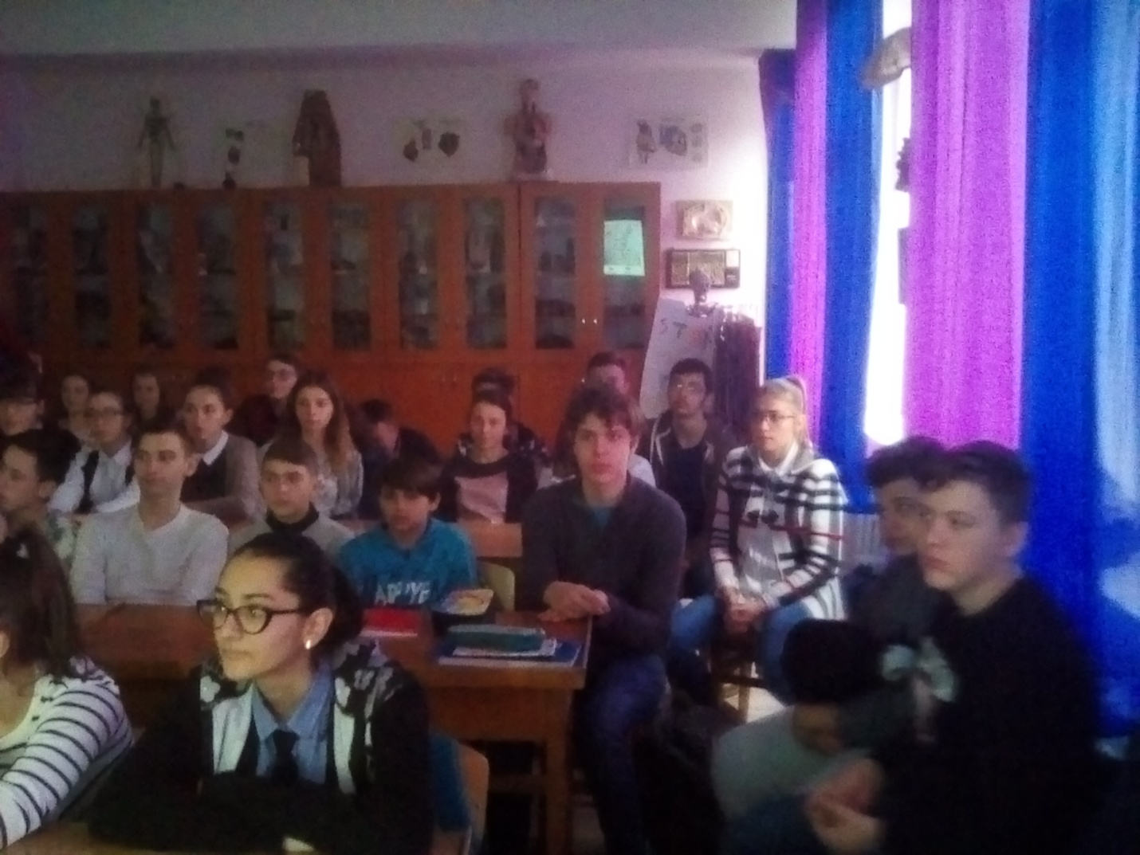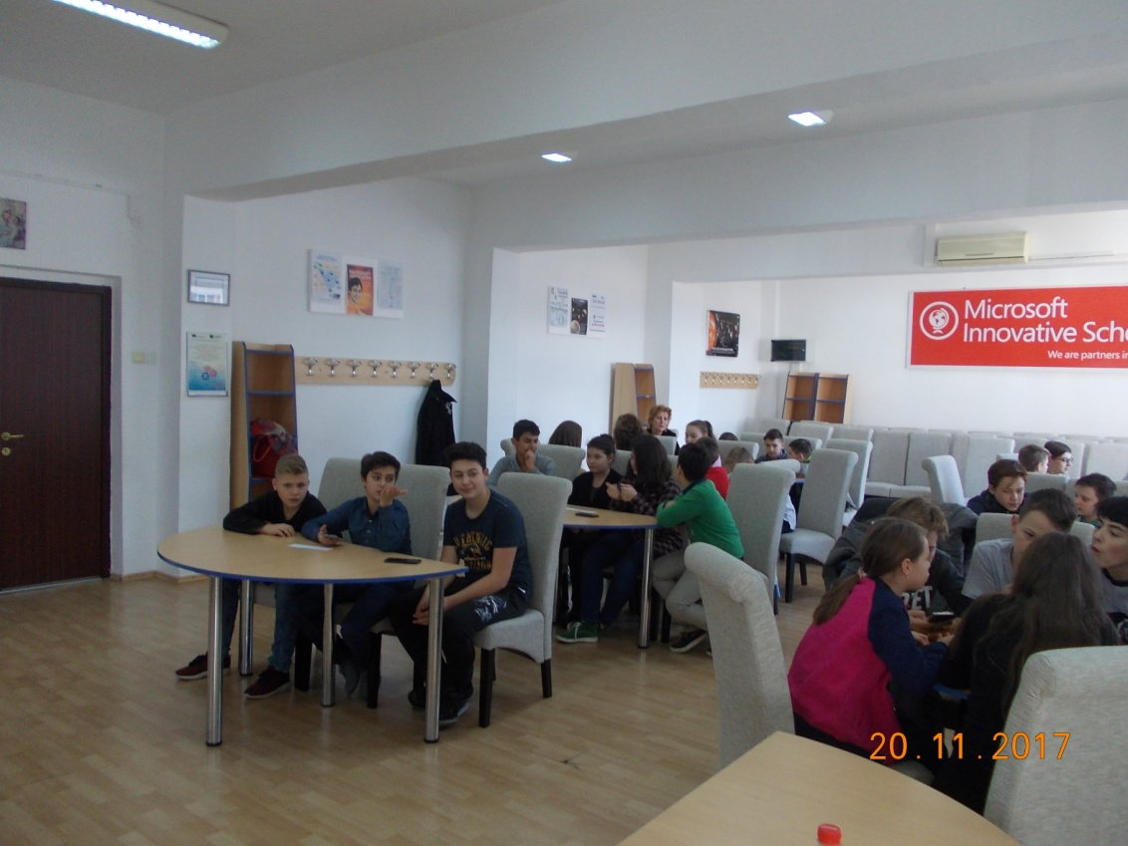
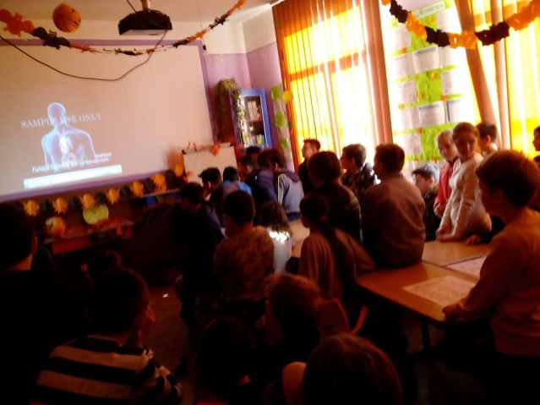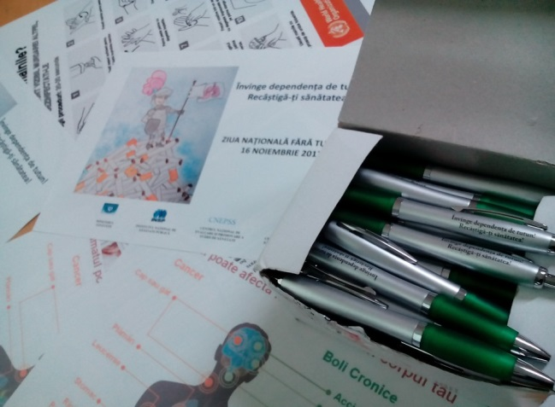
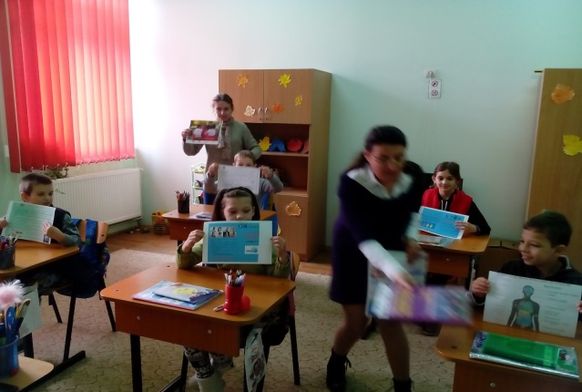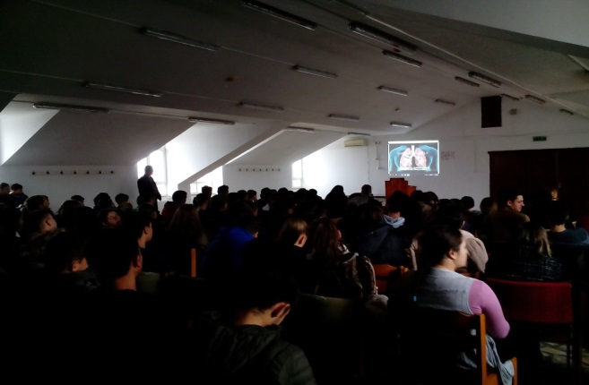

Asist.soc.principal, CS, Oana Catalina Barna

Dr Elena Lungu, medic primar, sef sectie, coordonator PNV

BIBLIOGRAFIE

- http://ec.europa.eu/commfrontoffice/publicopinion/index.cfm/Survey/getSurveyDetail/instruments/SPECIAL/surveyKy/2146
- http://www.who.int/tobacco/surveillance/survey/gats/rou/en/
- www.ana.gov.ro/studii/ESPAD%202015.pdf
- https://www.romanianheart.ro/portfolio/coalitia-romania-respira/
- http://www.who.int/fctc/en/
- www.ms.ro/strategia-nationala-de-sanatate-2014-2020/
- dspph.ro/plannational/Planul%20multianual%20integrat%20de%20promovare%20a%20sanatatii.pdf

